2025

**SDH Vědomice**

**Starosta:** *Milan Novák*

**Velitel JSDH:** *Václav Sazeček*

**Jednatel:** *Barbora Brůžová*

**Vedoucí kolektivu:** *Pavel Jindrák*

Vedoucí družstev

**Přípravka:** *Zdeněk Sazeček, Martin Platil*

**Tréninky: pátek – 16:00 – 17:00**

**Mladší žáci:** *Pavel Jindrák, Lenka Koubová*

**Tréninky: každý pátek – 16:00 – 17:00**

**Starší žáci a dorost:** *Václav Sazeček*

**Tréninky: pátek – 17:00 – 18:00**

**Družstvo žen:** *Štěpánka Pauzová*

**Tréninky: pátek – 18:00 – 19:00**

**60 metrů s překážkami:** *Václav Sazeček*

**Tréninky: středa – 16:30 – 18:30**

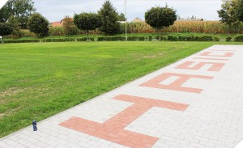

**TŘÍKRÁLOVÁ SBÍRKA**

**6.1.**

*I v letošním roce jsem se tradičně zúčastnili Tříkrálové sbírky. SDH Vědomice prezentovaly 4 dámy – za koledníky Lucinka Kropáčková, Verunka Kropáčková a Bětuška Hájková a za dospělý doprovod koledníků Zuzka Kropáčková. Společně s druhou partou se ve Vědomicích podařilo v letošním roce vybrat 22 383,- Kč, což je opět více než v loňském roce. Velké díky všem obyvatelům obce Vědomice, kteří koledníkům otevřeli, nechali si zazpívat písničku a hlavě přispěli na dobrou věc 😉.*

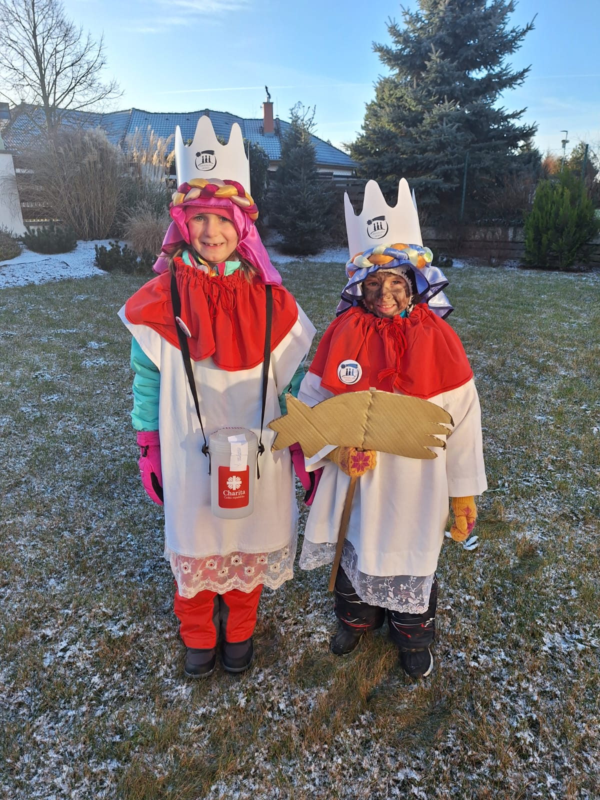

**TFA liga SEVERU JUNIOR Brozany nad Ohří – 1.kolo**

**1.2. a 2.2.**

*Úvodní kolo ročníku 2025 bylo v letošním roce poprvé v historii ligy rozděleno do dvou dnů. Organizátoři museli k tomuto kroku přistoupit proto, že si tyto závody získaly v posledních letech takovou popularitu, že by se všichni závodníci v jednom dni nestihli vystřídat. A protože jde děti a každá příležitost zasportovat si se počítá, jsme organizátorům vděční, že s tímto nápadem přišli* 😉. *V prvním dni se na start postavila přípravka a mladší žáci ve věku 6-8 let (dohromady 131 závodníků), v druhém dni přišly na řadu kategorie mladších žáků ve věku 9-11 let a starších žáků ve věku 12-15 let (dohromady 124 dětí). Ačkoliv se za naše SDH neúčastnilo kvůli nemocem mnoho dětí, neodjížděli jsme s prázdnou* 😉.

*Kategorie dívky 3-5 let: Vodochodská Johana – 14. místo*

*(28. závodnic)*

*Kategorie chlapci 3-5 let: Výboch Daniel – 14. místo*

*(32. závodníků) Maršálek Matyáš – 15. místo*

*Bílek Jiří – 18. místo*

*Hubáček Kryštof – 23. místo*

*Kategorie dívky 6-8 let:* ***Votavová Libuše – 1. místo***

*(32. závodnic)* ***Strachová Adéla*** *–* ***2. místo***

*Kropáčková Veronika – 14. místo*

*Votavová Jindřiška – 20. místo*

*Kropáčková Lucie – 24. místo*

*Kategorie chlapci 6-8 let: Milata Jakub – 13. místo*

*(39. závodníků) Bambásek Alexander – 18. místo*

*Kategorie dívky 9-11 let:* ***Zabilanská Julie – 2. místo***

*(33. závodnic)*

*Kategorie dívky 12-15 let: Koubová Adéla – 9. místo*

*(23. závodnic)*

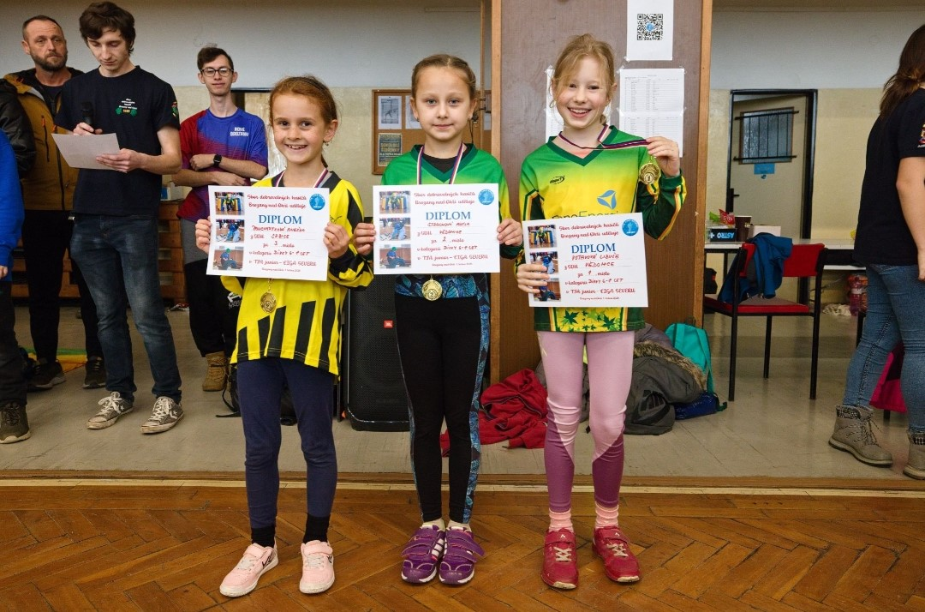

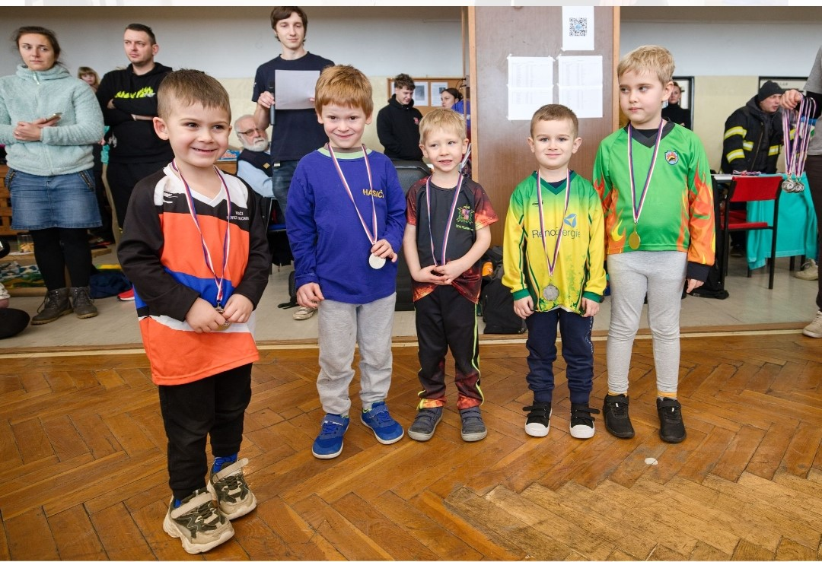

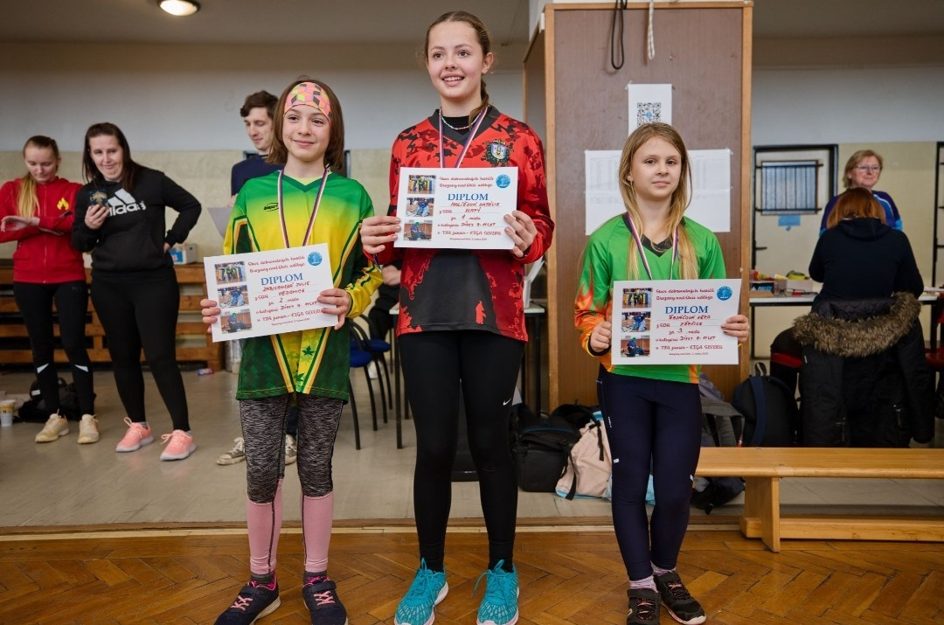

**SBĚR ŽELEZA**

**Vědomice**

**8.2.**

*Pravidelně jako každý rok uspořádal náš sbor již tradiční sběr starého železa v naší obci. V letošním roce dříve než obvykle, protože na konci února očekáváme uzavření mostu Ervína Špindlera, která spojuje oba labské břehy a bylo by pro nás velmi obtížné sebrané železo po uzavření mostu dovézt do sběrného dvora v Roudnici nad Labem. Za využití obecního traktoru se nám podařilo posbírat po celé vesnici a za zdatné pomoci dobrovolníků z řad členů SDH dopravit do sběrných surovin necelé tři tuny šrotu, konkrétně 2400 kilogramů. Je to sice trochu méně než v loňském roce, ale jsme vděční za každou korunu, protože utržená částka výrazně pomůže při financování aktivit našeho oddílu mládeže.*

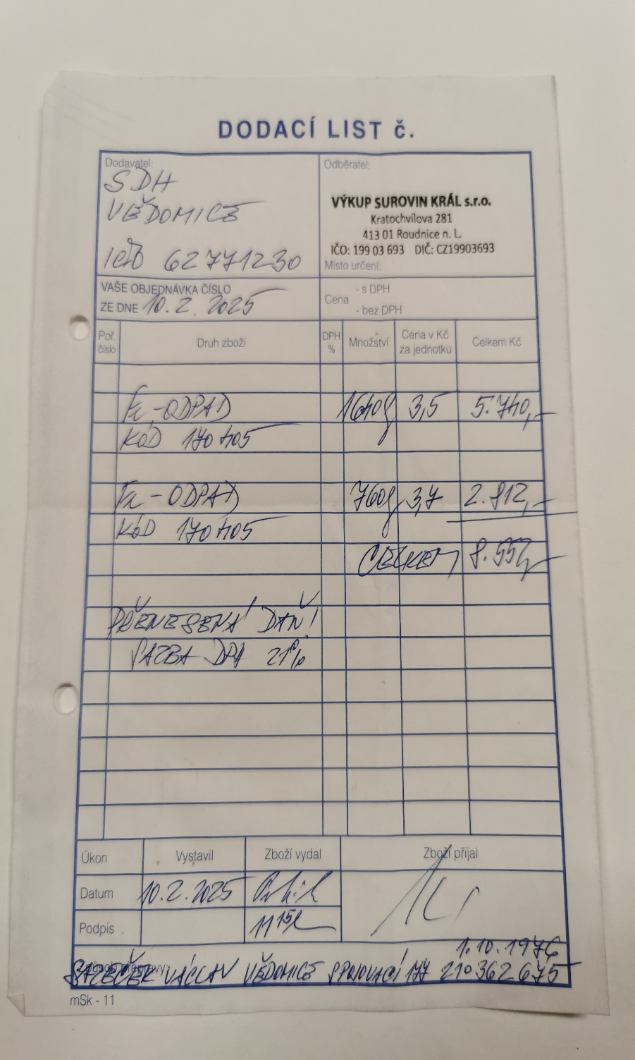

**ČESKÝ HALOVÝ POHÁR Jablonec nad Nisou – 1.kolo**

**15.2. a 16.2.**

*Třetí víkend v únoru se v Jablonci nad Nisou konalo první kolo Českého halového poháru v běhu na 60 metrů s překážkami. Děti z našeho SDH se též zúčastnily, bohužel v nižším počtu než obvykle, protože nám začínaly jarní prázdniny a mnoho dětí odjíždělo s rodiči na hory. Ti, kteří se zúčastnili, se ale v nabité konkurenci úplně neztratily. Byl to první závod na 60 metrů s překážkami v sezóně, takže tréninku bohužel moc nebylo, což se na výkonech určitě též podepsalo. Věříme ale, že pravidelnými tréninky se nám podaří umístění během sezóny ještě vylepšit* 😉.

*Výsledky starších žáků: Nováková Eliška –* ***2. místo***

*Koubová Adéla – 102. místo*

*Strachová Kateřina – 120. místo*

*Hyšplerová Antonie – 137. místo*

*Výsledky mladších žáků: Jindrák Patrik – 5. místo*

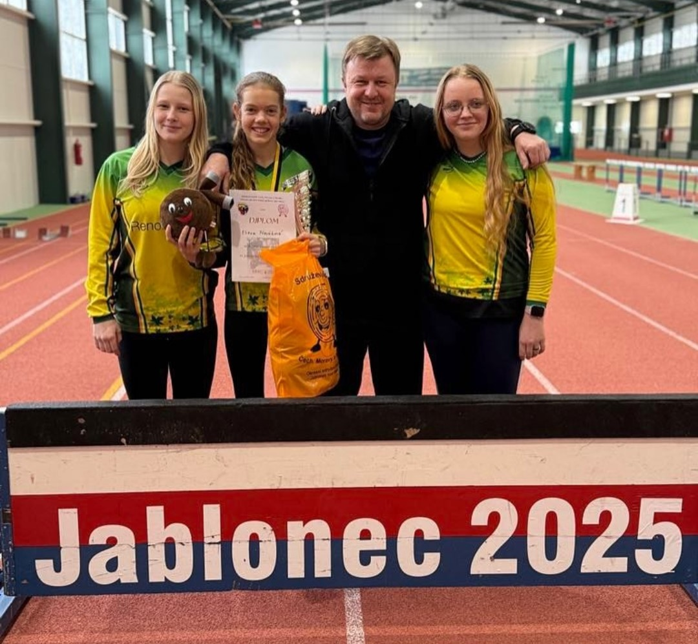

**MASOPUST**

**1.3.2025**

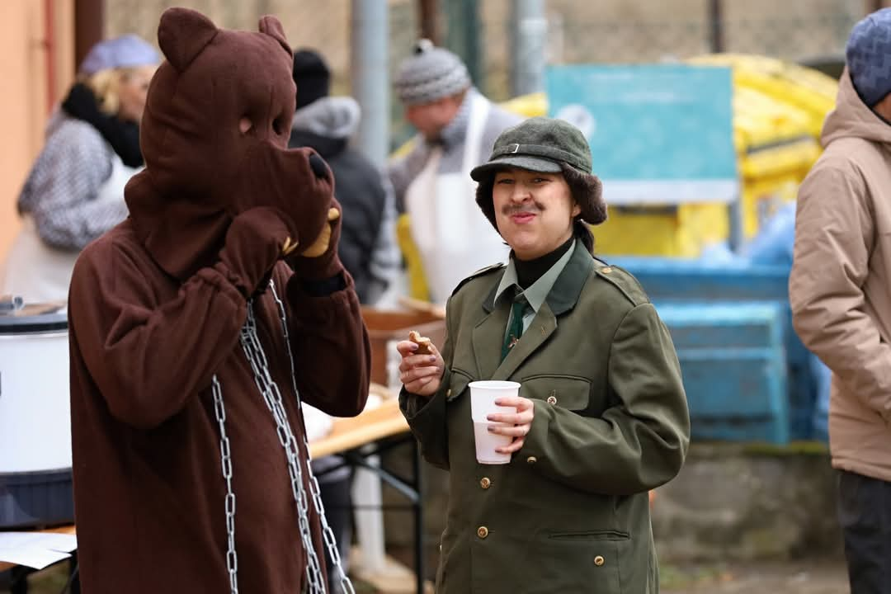*Každoročně se ve Vědomicích slaví Masopust s hojnou účastí, velkou radostí a nadšením. I letošní rok nebyl výjimkou, a obyvatelé Vědomic se spolu s členy SDH Vědomice v sobotu 1.3. opět spojili, aby oslavili tuto krásnou tradici. Hlavní událostí Masopustních oslav byl jako každý rok tradiční průvod obcí. Účastníci Masopustu, oblečení do jedinečných kostýmů a masek, se shromáždili u obecního úřadu a společně vyrazili do ulic obce. Průvod byl doprovázen hudbou, zpěvem a tancem. Do kroku hrála hudební skupina Pozdní sběr. Za SDH Vědomice jsme v průvodu mohli potkat masky koně, medvěda a myslivce, skupinu hudebníků a mnoho dalších krásných masek. „Hasičská“ účast na Masopustu byla hojná, dokonce jsme v letošním roce zajistili i stánek s občerstvením, které připravovala hlavně Zlatka Dudi Surmajová. Počasí se vydařilo a moc se všichni těšíme na další ročník.*

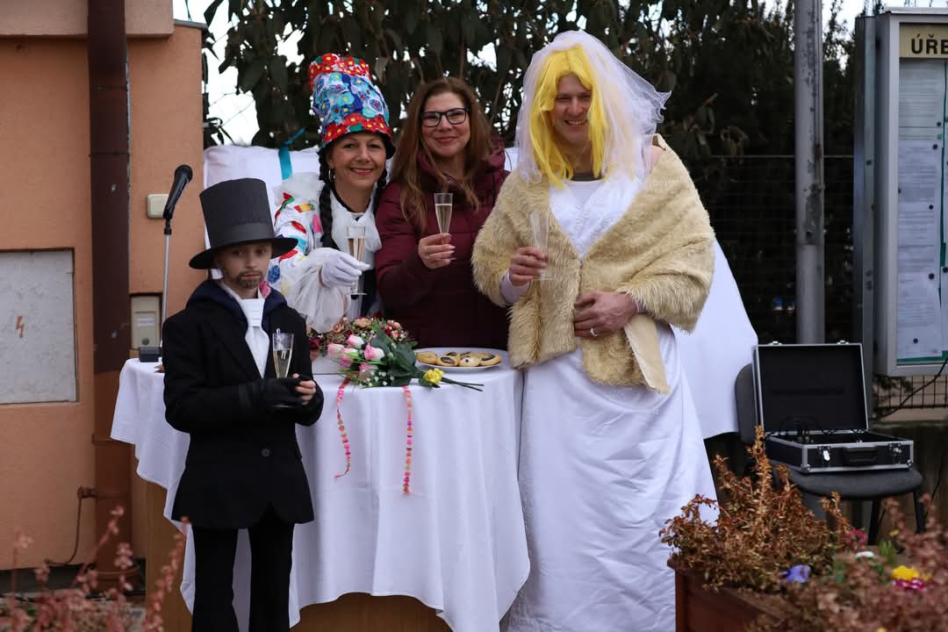

**Zimní halové kvarteto**

**Dolní Břežany**

**1.3.**

*V letošním roce jsme se rozhodli zúčastnit se alespoň jednoho kola Zimního halového kvarteta, které se konalo v pro nás nedalekých Dolních Břežanech. Jedná se o štafety 4x60 metrů pro mládež od přípravky až po dorost, ale též pro dospělé. Na závod jsme vyrazili se třemi týmy – nejmladšími žáky ve věku 6-8 let, mladšími žáky ve věku 9-11 let a staršími žáky ve věku 12-13 let. Ačkoliv jsme takovou soutěž absolvovali po dlouhé době poprvé, určitě se náš sbor neztratil a hlavně se soutěž dětem velmi líbila.*

***Výsledky:***

***Nejmladší žáci*** *– 5. místo*

*(Kropáčková Verunka, Kropáčková Lucinka, Strachová Adélka, Votavová Jindřiška a Milata Kuba)*

***Mladší žáci*** *–* ***2. místo***

*(Votavová Libuška, Hájková Bětka, Jindrák Patrik a Kouba Ondra)*

***Starší žáci*** *– 4. místo*

*(Strachová Kačka, Hyšplerová Tonča, Koubová Áďa, Paneš Patrik a Zemanec Míša)*

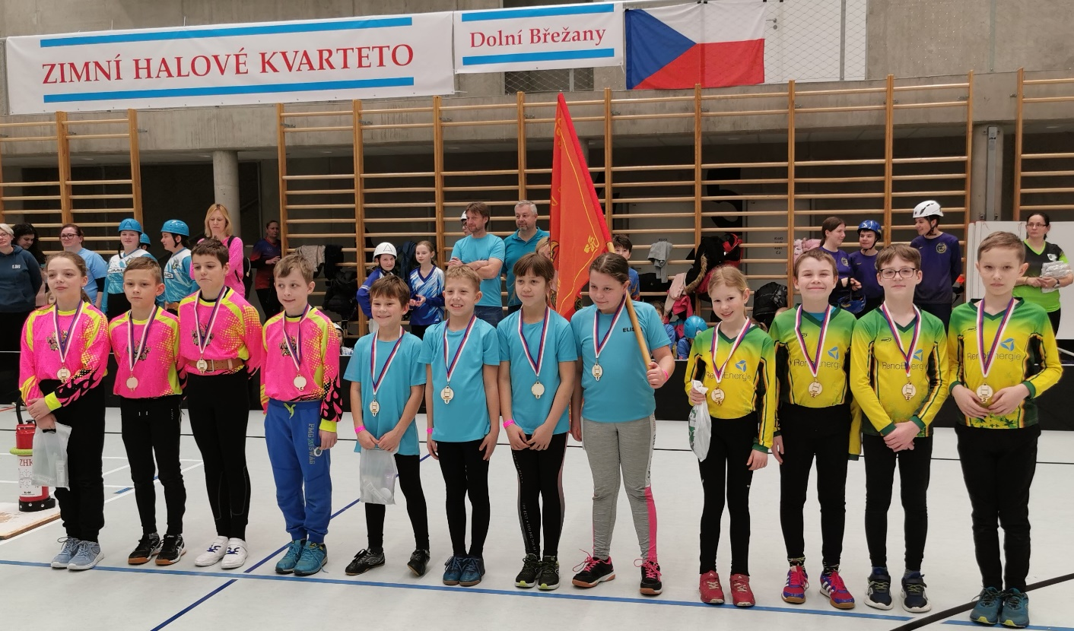

**Setkání s hejtmanem Ústeckého kraje**

**18.3.**

*Protože se nám na soutěžním poli v roce 2024 dařilo, obdrželi ti z našich svěřenců, kteří se dostali na republikové soutěže v ZHVB, závodech na 60 a 100 metrů s překážkami, výstupu na cvičnou věž a požárním sportu, pozvánku na setkání s hejtmanem Ústeckého kraje, panem Richardem Brabcem, jako poděkování za vzornou reprezentaci Ústeckého kraje v požárním sportu.*

*Za naše SDH byli v kategorii jednotlivců oceněni tito členové:*

***Eliška Nováková*** *– účast na MČR v běhu na 60 metrů s překážkami, účast a vítězství na Halovém MČR v běhu na 60 metrů s překážkami*

***Adéla Koubová*** *– účast na MČR v běhu na 60 metrů s překážkami*

***Patrik Jindrák*** *– účast na MČR v běhu na 60 metrů s překážkami, účast a vítězství na Halovém MČR v běhu na 60 metrů s překážkami*

***Adam Janda*** *– účast na MČR v běhu na 60 metrů s překážkami*

***Tomáš Marek*** *– účast na MČR v běhu na 60 metrů s překážkami, účast a vítězství na Halovém MČR v běhu na 60 metrů s překážkami*

***Michal Jindrák*** *– účast na MČR dorostu v požárním sportu v kategorii jednotlivců, účast na MČR ve výstupu na cvičnou věž*

*V kategorii družstev byli převzali ocenění následující:*

***Družstvo mladších žáků*** *za účast na MČR v závodu požární všestrannosti a brannosti*

***Družstvo dorostu smíšené*** *za účast na MČR v závodu požární všestrannosti a brannosti*

***Družstvo dorostenek*** *za účast na MČR dorostu v požárním sportu.*

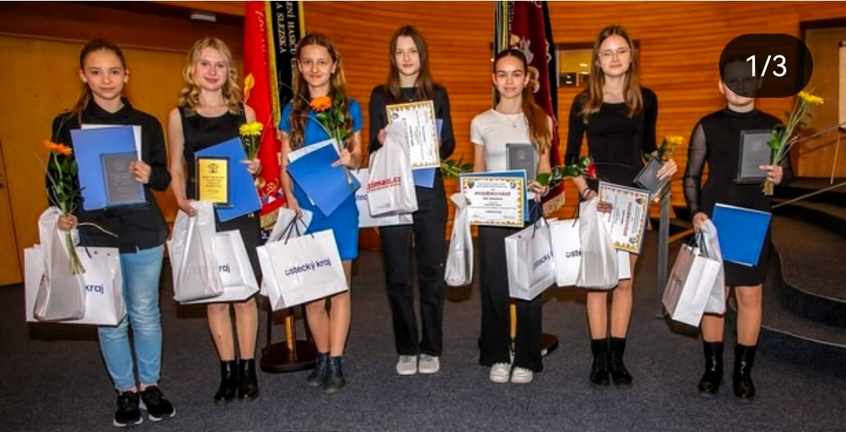

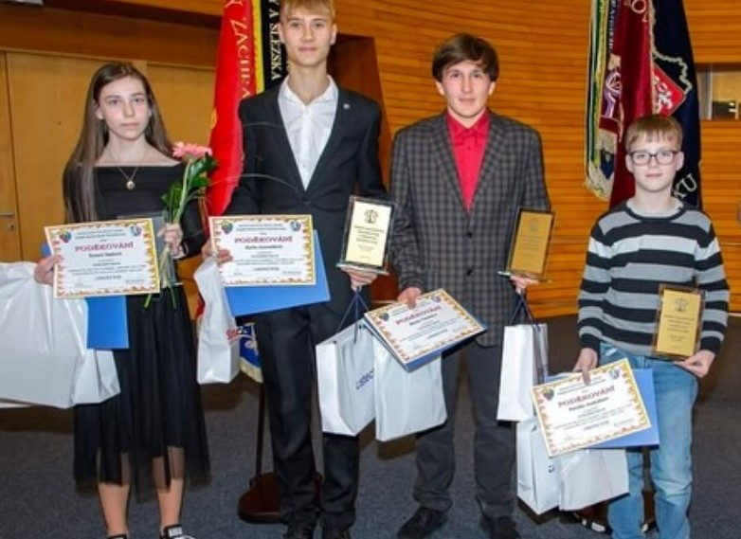

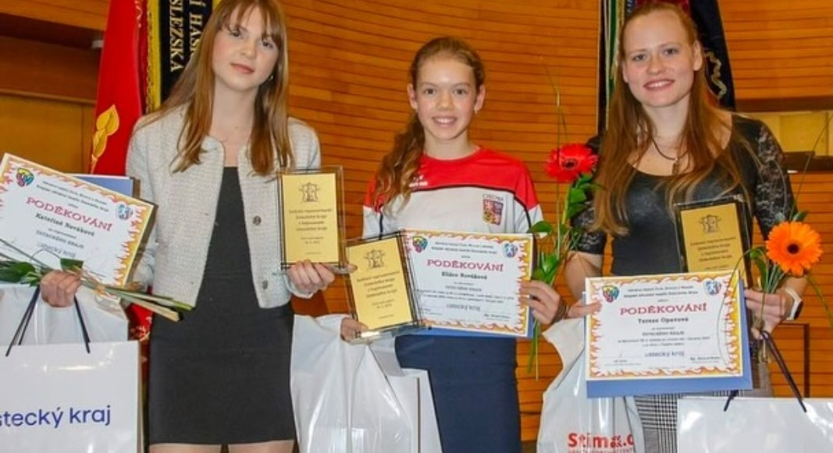

**ČESKÝ HALOVÝ POHÁR DOROSTU**

**Jablonec nad Nisou**

**22.3. a 23.3.**

*O pět týdnů později jsme se do Jablonce nad Nisou vrátili na* ***Halový pohár dorostu****. Tentokrát bylo zastoupení našeho SDH o chlup větší – už naštěstí skončily prázdniny a někteří nám v mezičase dosáhli věku, kdy mohou soutěžit i za dorost.*

*Výkony některých z našich dorostenců rozhodně nezapadly, ba naopak. Mohli jsme se radovat i z medaile* 😉.

*V sobotu, 22.3. v mladších dorostenkách zazářila* ***Eliška Nováková****, která dokázala v závodě na 100 metrů s překážkami ve své kategorii mladších dorostenek* ***s časem 17,96 s. zvítězit.*** *Další mladší dorostenky ve svém prvním závodě na 100 metrů zase tolik nezářily, ale určitě se neztratily.* ***Kačka Strachová*** *obsadila krásné 21. místo,* ***Tonča Hyšplerová*** *47. místo a* ***Adéla Koubová*** *58. místo.*

*Mezi středními dorostenci se* ***Tomáš Marek*** *umístil na 70. místě a* ***Michal Jindrák*** *v kategorii starších dorostenců obsadil 64. místo.*

*V neděli, 23.3. pak hájila naše barvy v kategorii žen* ***Kateřina Malá****, která obsadilo* ***92. místo*** *a Michal Jindrák v kategorii mužů* ***76. místo.***

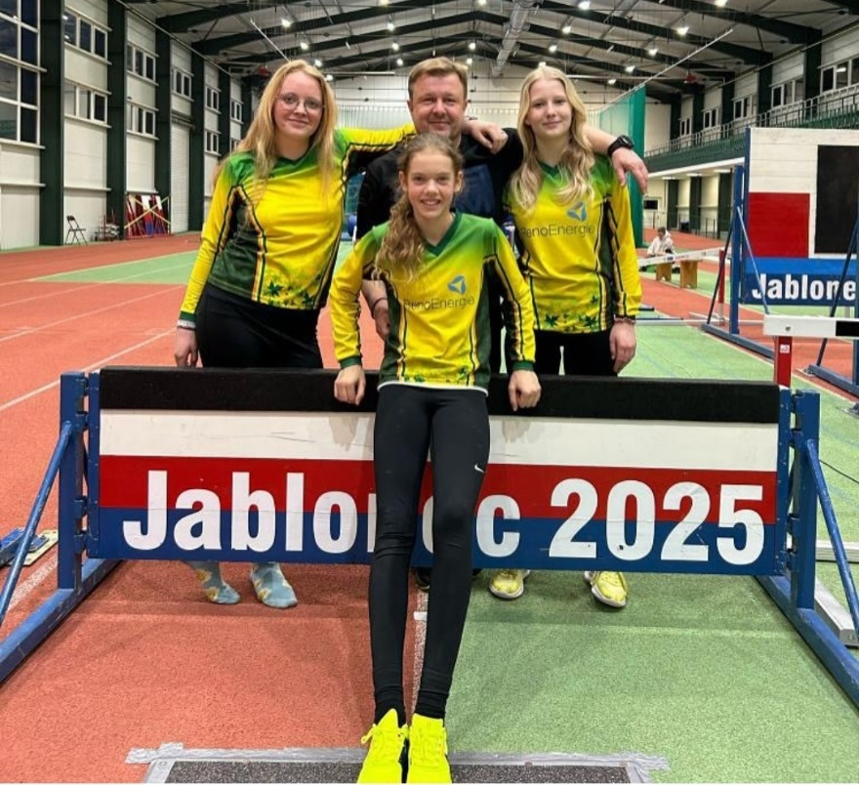

**ČESKÝ HALOVÝ POHÁR**

**Ostrava – 2.kolo**

**29.3.**

*V sobotu 30.3. 2024 se uskutečnilo II. kolo Českého halového poháru v Ostravě. Náš sbor reprezentovala* ***Eliška Nováková****, která v kategorii starší dívky v konkurenci 287 závodnic z celé ČR obsadila s časem* ***11,64 s****. úžasné* ***druhé místo*** *a* ***Adéla Koubová****, která v téže kategorii obsadila s časem* ***12,88*** *s. slušné 33. místo.*

*Naším třetím reprezentantem byl* ***Patrik Jindrák,*** *který v kategorii mladší chlapci v konkurenci 140 závodníků obsadil časem* ***14,93 s.*** *krásné* ***10. místo.***

*Výsledky našich zástupců:*

*Starší dívky:* ***Eliška Nováková – 2. místo***

*Adéla Koubová – 33. místo*

*Mladší chlapci:* ***Patrik Jindrák – 10. místo***

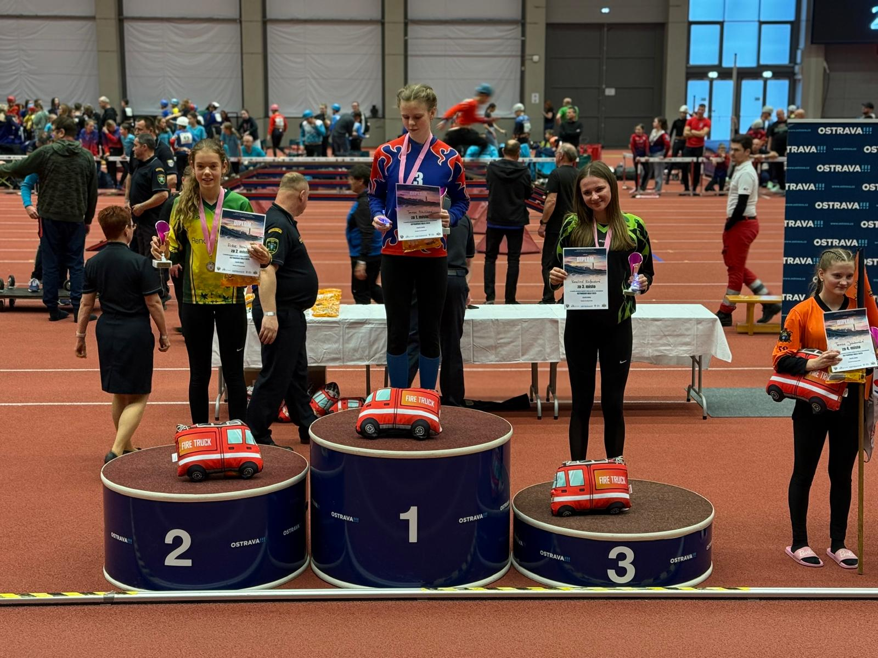

**Ukliďme Česko**

**5.4.2025**

*V letošním roce jsme se rozhodli zapojit do akce „Ukliďme Česko“. Kvůli závodům sice o týden později, než byl hlavní termín akce, ale s o to větším nadšením. Do úklidu se kromě několika dětí a rodičů ze sboru zapojila i paní starostka a několik obyvatel Vědomic. Sraz byl v 9:30 na hasičském hřišti, kde jsme měli připravené igelitové pytle, pracovní rukavice a občerstvení. Po vyfasování všech pracovních pomůcek jsme se vydali různými směry kolem Labe. Za hodinu a půl se nám podařilo nasbírat skoro 20 pytlů odpadků a podařilo se nám tak přírodu zbavit skoro 180-ti kil odpadu. Nejčastěji jsme nacházeli plastové lahve a plechovky, ale našla se i pneumatika. Děti si sobotní dopoledne věnované úklidu přírody moc užily a věříme, že si tuto akci brzy zopakujeme* 😉.

